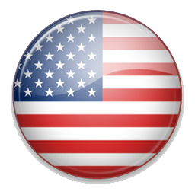

Для получения визы в США прохождение собеседования – обязательная процедура.

Заявление на визу можно подавать не ранее, чем за три месяца до начала поездки и не позднее, чем за месяц до начала поездки.
Заявление на визу в США обычно рассматривается в течение недели (включая день подачи и выдачи).
Наши менеджеры проконсультируют Вас по пакету документов, необходимых на собеседовании.

НЕОБХОДИМЫЕ ДОКУМЕНТЫ
- Заграничный паспорт, действительный как минимум 6 месяцев после истечения срока действия визы, содержащий как минимум 2 чистые страницы и выданный не позже 10 лет назад.
- Скан фотографии. Размер 5 х 5 см, фотография цветная на белом фоне матовая, лицо крупное 3 – 3.2 см. Изображение должно быть четкое, без точек, без полос.
- Заполненная анкета DS-160.
ДОКУМЕНТЫ ДЛЯ ПОЕЗДКИ С НЕСОВЕРШЕННОЛЕТНИМИ:
- Копия свидетельства о рождении.
- Копия нотариально заверенного согласия на выезд ребенка от невыезжающего родителя.
- Копия паспорта РФ от невыезжающего родителя: копия разворота с фотографией.

СТОИМОСТЬ ТУРИСТИЧЕСКОЙ ВИЗЫ – 14 500 РУБЛЕЙ

